**SQL CROSS JOIN**

SQL'de, CROSS JOIN, ilk tablonun her satırını ikinci tablonun her satırıyla birleştirmek için kullanılır. Birleştirilmiş tablolardan satır kümelerinin Kartezyen çarpımını döndürdüğü için Kartezyen birleştirme olarak da bilinir. CROSS JOIN ile WHERE yan tümcesi kullanılıyorsa, INNER JOIN gibi çalışır.

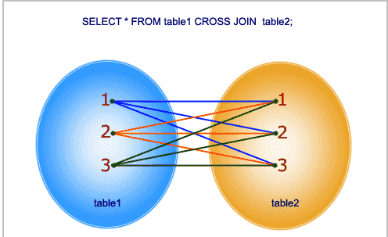

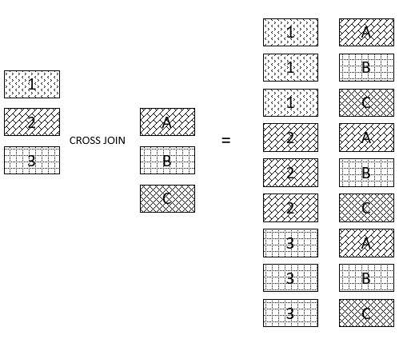

Syntax

2 farklı yöntemle Kartezyen çarpım gösterilebilmektedir.

1.yöntem:

SELECT

column_name_1,

column_name_2 --select sonucu gözükmesi istenen tüm sütunlar yer alabilir

FROM [schema_name].[Table_Name_1]

CROSS JOIN [schema_name].[Table_Name_2]

2.yöntem:

SELECT

column_name_1,

column_name_2 --select sonucu gözükmesi istenen tüm sütunlar yer alabilir

FROM [schema_name].[Table_Name_1], [schema_name].[Table_Name_2]

ÖRNEKLER

Örnek 1 :

--Northwind veritabanı kullanılarak yapılan bir örnek

--Tüm müşterilerin tüm siparişler ile kartezyen çarpımı

USE Northwind

Go

--

--CROSS JOIN

SELECT

ContactName,

CompanyName,

City,

OrderID,

OrderDate,

RequiredDate

FROM Customers

CROSS JOIN Orders

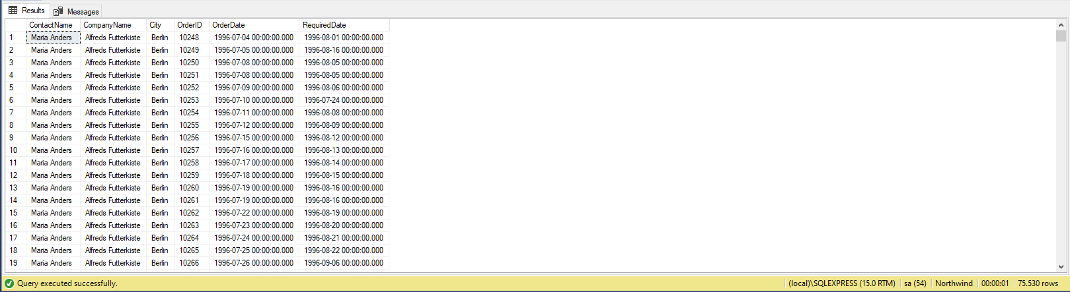

**Not:** CROSS JOIN anahtar sözcüğü, diğer tablo ile eşleşsin veya eşleşmesin, her iki tablodaki tüm eşleşen kayıtları döndürür. Dolayısıyla, "Müşteriler" tablosunda "Siparişler" tablosu ile eşleşmeyen satırlar varsa veya "Siparişler" tablosunda "Müşteriler" tablosu ile eşleşmeyen satırlar varsa, bu satırlar da listelenecektir.

Örnek 2 :

--Tüm ürünlerin tüm tedarikçiler ile eşleştirilmesi

USE Northwind

Go

SELECT

ProductID,

p.ProductName,

p.QuantityPerUnit,

s.SupplierID,

s.CompanyName,

s.ContactName,

s.Address,

s.Phone

FROM

Products p

CROSS JOIN Suppliers s

ORDER BY ProductID

